ime i prezime učenika:
Škola:
Datum:
GEA 1
Dragi učenici
danas učimo novo gradivo u nastavnoj jedinici „Tekućice i stajaćice“.
Trebamo ostvariti sljedeće ishode učenja:
GEO OŠ B.6.5. Učenik opisuje atmosferu i vrijeme, objašnjava najvažnije klimatske elemente, prikuplja i analizira podatke o vremenu te obrazlaže važnost vremenske prognoze.
GEO OŠ B.6.6. Učenik objašnjava složene utjecaje na obilježja klime, uspoređuje klimatske dijagrame te čita kartu klasifikacije klima.
- opisuje atmosferu te položaj i važnost atmosfere
- opisuje vrijeme subjektivno i objektivno
- obrazlaže važnost prikupljanja podataka o vremenu i važnost vremenske prognoze
- razlikuje vrijeme i klimu

+ MPT očekivanja koja se daju online ostvariti

OVDJE PIŠEMO ISHODE KOJI SU ISTOVJETNI ISHODIMA U PRIPEMAMA ZA REDNOVNU NASTAVU+ MPT (PO POTREBI)

Nastavna cjelina
VRIJEME I KLIMA
Nastavna jedinica
Vrijeme i klima
Tip nastavnog sata
obrada

AKTIVNOSTI/ZADATCI

- Otvori udžbenik na 25. str. i pročitaj nastavni sadržaj do 28. stranice
- Zapiši u svoju bilježnicu naslov „Geografska mreža“
- Pogledaj video na sljedećoj Internet poveznici i bilješke zapiši u svoju bilježnicu.
Niže u prilogu nalazi se predložak geografske mreže. Izreži ga, označi sve potrebno iz video priloga i zalijepi u svoju bilježnicu.

https://edpuzzle.com/media/5d206d816e3f3440be5ca263

- Na sljedećoj Internet poveznici provjeri koliko si naučio/la.

https://edpuzzle.com/media/5f7312592950784118ed2893

MATERIJALI ZA RAD
UDŽBENIK str. 25.-28.
GEOGRAFSKI ATLAS
….
DIGITALNE POVEZNICE
https://edpuzzle.com/media/5d206d816e3f3440be5ca263
https://edpuzzle.com/media/5f7312592950784118ed2893

NAPOMENA: U prilogu vam šaljem plan ploče i zadatke za pomoć u učenju.
Fotografije obavljenih zadataka pošaljite do ____________________ (datum) do ______ sati na sljedeću mail adresu _______________________.

Nastavna cjelina
GEOGRAFSKA MREŽA
Nastavna jedinica
Geografska mreža
Tip nastavnog sata
obrada

Dragi učenici,
danas učimo nove nastavne sadržaje u nastavnoj jedinici „Geografska mreža“.
Trebamo ostvariti sljedeće ishode učenja:
GEO OŠ B.5.2. Učenik razlikuje vrste geografskih karata prema mjerilu i sadržaju te s pomoću tumača interpretira elemente karte na različitim prostornim razinama.
- razlikuje elemente geografske mreže i koristi se njima za određivanje geografskog smještaja
osr A.2.4. Razvija radne navike.
uku B.2.4. Na poticaj učitelja, ali i samostalno, učenik samovrednuje proces učenja i svoje rezultate te procjenjuje ostvareni napredak..
HJ.A.5.3. Učenik čita tekst, izdvaja ključne riječi i objašnjava značenje teksta.

GEA 1
ime i prezime učenika:
Škola:
Datum:

Sažetak /plan školske ploče
GEOGRAFSKA MREŽA

- GEOGRAFSKA MREŽA - mreža paralela (usporednica) i meridijana (podnevnika)

- PARALELE (USPOREDNICE) - zamišljene kružnice paralelne s ekvatorom
- EKVATOR - najdulja paralela, označen je s 0⁰

- MERIDIJANI (PODNEVNICI) - zamišljene polukružnice koje se pružaju od Sjevernog do Južnog pola jednakih duljina
- POČETNI MERIDIJAN - prolazi kroz London, označen je s 0⁰

Predložak geografske mreže
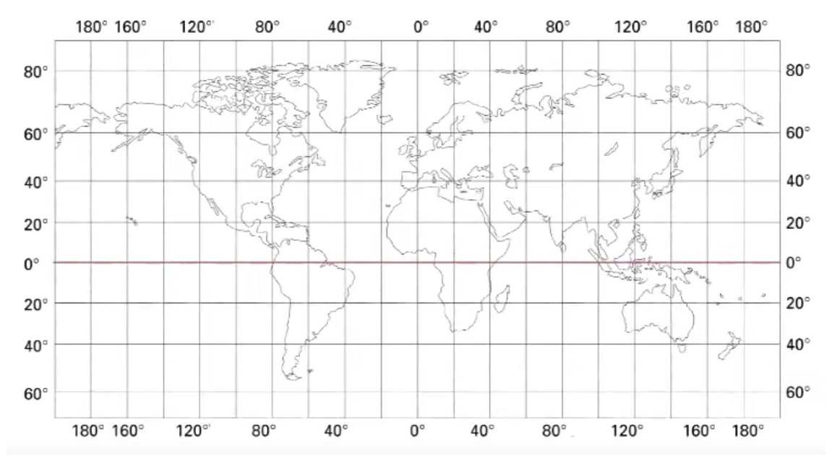

DODATNI ZADATCI/listić

Izlazna kartica
Ime, prezime i razred:_________________________________________
Nadnevak:_______________________
Na priloženoj ljestvici zaokruži broj koji najbolje opisuje tvoju procjenu usvojenosti odgojno-obrazovnih ishoda na kraju nastavnog sata pri čemu je 1-nisam usvojio/la , 2- djelomično sam usvojio/la, 3- potpuno sam usvojio/la.
Na geografskoj karti svijeta znam nabrojiti i pokazati elemente geografske mreže. | 1 | 2 | 3
Znam što su paralele. | 1 | 2 | 3
Na geografskoj karti svijeta znam pokazati ekvator. | 1 | 2 | 3
Znam što su meridijani. | 1 | 2 | 3
Na geografskoj karti svijeta znam pokazati početni meridijan. | 1 | 2 | 3
Razlikujem paralele i meridijane. | 1 | 2 | 3

